ДЕТИ ВОЙНЫ
БАХТИНА ГАЛИНА СЕМЕНОВНА
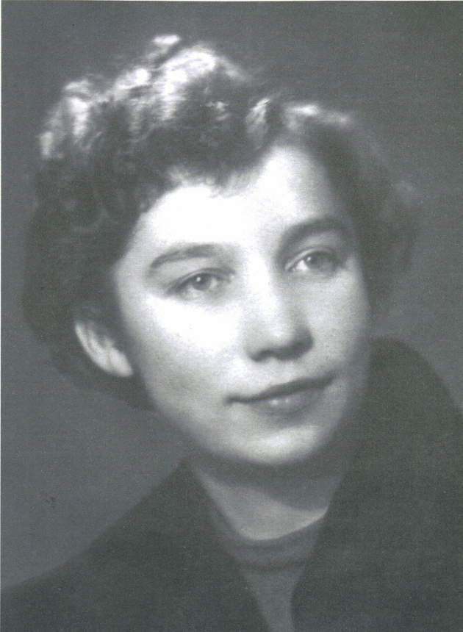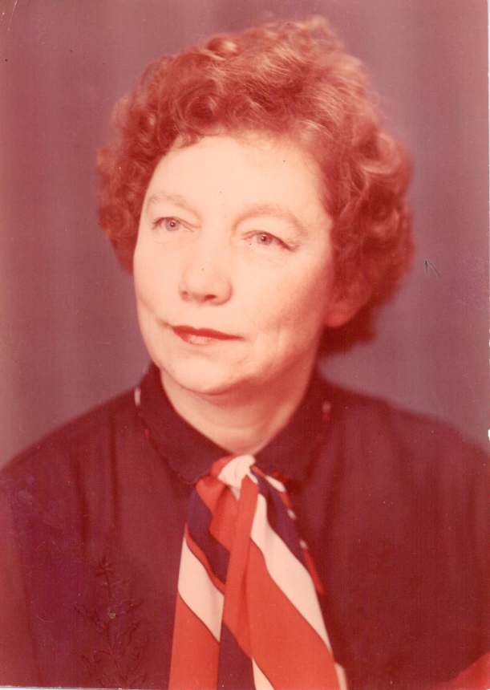
Студентка Ленинградского Политихнического института, 1954 год | Начальник планового отдела В/О Союзатомэнергострой, 1986 год

Бахтина (Харкевич) Галина Семеновна родилась 29 ноября 1933 года в городе Пскове в семье железнодорожника. Мой отец работал машинистом паровоза, мама не работала. У меня был брат Юрий старше меня на 4 года. С нами жила бабушка.
29 октября 1937 года был арестован мой отец Харкевич Семен Михайлович и осужден по статье 58-9-10, 20 декабря того же года приговор (ВМН) был исполнен, 15 ноября 1957 года реабилитирован. Моя мама Анастасия Васильевна осуждена органами НКВД СССР 26 апреля 1938 года без статьи как жена осужденного и выслана из пограничной зоны под надзор милиции без права выезда с места поселения. Умерла 12 января 1994 года, реабилитирована 21 января 1998 года.
Я и брат постоянно жили с 65-летней бабушкой у родственников в Пскове, иногда она нас возила к маме в гости.
22 июня 1941 года фашисты вероломно напали на Советский Союз, началась Великая Отечественная война. Немецкие самолеты сразу появились в небе над городом. В момент налета тревожно завывала серена, по радио неоднократно повторялось: "Воздушная тревога!!! Воздушная тревога!!! Налет противника!!! Налет противника!!!". Все быстро убегали в подвалы и там сидели и ждали пока не объявят: "Отбой!!!, Отбой!!!".
Бабушка повезла нас к маме для решения что делать. Фашисты уже бомбили железную дорогу. Дня через два началась эвакуация населения, говорили временно на 40 дней до подхода армии. Маме, вероятно, тоже разрешили выехать. Нас погрузили в товарные вагоны и повезли, как говорили, до Ржева. Ехали долго, долго стояли в тупиках, пропуская военные эшелоны на запад, а эшелоны с оборудованием для военных предприятий - на восток. В дороге нас иногда сопровождали наши самолеты. Когда самолеты появились над нами первый раз, машинист это принял за налет противника и остановил поезд. Все выбежали из вагонов и побежали в лес. В другой раз мы радовались появлению самолетов сопровождения.
Так мы доехали до Ржева, город был на военном положении. Паровозы не гудели (это было запрещено). На стеклах окон были наклеены крест-накрест широкие бумажные полосы. Нас повезли дальше. Наконец мы приехали в город Сарапул Удмуртской АССР. Там отцепили несколько вагонов, наш был последним. В Сарапуле мы прожили 3 года вместо 40 дней. Мама пошла работать в госпиталь санитаркой, бабушка - уборщицей в школу ФЗО (фабрично-заводского обучения), брат - в школу в 5 класс, я в школу не ходила. К нам несколько раз приходила учительница и спрашивала родителей, но дома их не было. Последний раз она застала бабушку и спросила, почему девочка не ходит в школу, бабушка ответила, что ей не в чем. Тогда мне в школе выдали пальто и ботинки 34 размера (у меня тогда был 29 размер). Брат повел меня в начальную школу и оставил на крыльце, было рано, школа была закрыта. Это уже началась 3 четверть, меня стала проверять учительница, но я все умела: и читать, и писать, и учить стихи. Этому меня учила двоюродная сестра, она ходила в школу до войны в первый класс и все уроки задавала мне.
Псков немцы оккупировали через 17 дней после начала войны, 9 июля 1941 года. Освободили город через 3 года, 22 июля 1944 года. Уже была снята блокада Ленинграда. Фашисты боялись попасть в окружение, зная о Сталинграде, вышли из города без боя, взорвав предприятия и сооружения, школы, больницы, заминировали подвалы, дома и дороги.
В августе 1944 года мы вернулись в город, он был безлюдный и лежал в руинах. Дом, где мы жили, сгорел. В город начали возвращаться псковичи из эвакуации, из фашистского рабства, из партизанского края.
Здание школы было разрушено. Началась подготовка к открытию учебного года в здании бывшей вечерней школы рабочей молодежи. К занятиям приступили 1 ноября с.г. Я пошла учиться в 4 класс. Не было парт, сидели по 8-9 человек за сколоченными из досок столами и скамейками, не было учебников и тетрадей. Школу окончила с серебряной медалью в 1951 году. В Ленинградский Политехнический институт поступила без экзаменов. Для поездки на учебу работала 2 смены вожатой в пионерском лагере. Я училась на инженерно-экономическом факультете по специальности "Организация и планирование энергетического производства". На третьем курсе мне дали Сталинскую стипендию. Институт окончила в 1956 году с отличием и получила направление в город Сталино в распоряжение треста Донбассэнергостой Минэнерго СССР.
Работать начала 13 октября 1956 года на строящемся Мироновском заводе железобетонных конструкций. Нас было 3 человека: директор Богданов Матвей Григорьевич, инженер строитель и я.
Строительство поселка и Мироновской ГРЭС началось в 1949 году, за 6 лет был построен поселок городского типа Мироновский с домом культуры, больничным комплексом на 200 мест и 400 посещений, кинотеатр, две школы, детский сад и ясли. ГРЭС уже работала на проектную мощность 500 МВт.
Начал строиться завод железобетонных конструкций. Строители быстро ввели в эксплуатацию цех центрифугированных опор, производительностью 10 тыс. кубометров в год, затем цех железобетонных изделий - 35 тыс. кубометров и другие цеха. Он стал крупнейшим в стране производителем энергетического железобетона для ЛЭП, железобетона для промышленных предприятий, жилья и объектов соцкультбыта. Центрифугированные опоры это была новая продукция, на нее не было цен, их надо было рассчитать и утвердить в Министерстве. Завод начал стоить жилье и детский садик для своих рабочих, создавался коллектив, я одна работала начальником планового отдела. Мне приходилось решать вопросы ценообразования, расчет тарифов по собственным ж.д. путям и другие.
Приказом Минэнерго в соответствии с постановлением ЦК КПСС и Совета Министров СССР от 4 октября 1965 года "О совершенствовании планирования и усилении экономического стимулирования промышленного производства" заводу в числе 5 предприятий Министерства было поручено, в порядке эксперимента, осуществить переход на новые условия планирования и экономического стимулирования. На заводе были разработаны и внедрены мероприятия по внедрению новой техники, повышению качества продукции, нормативы отчислений в создаваемые фонды (материального поощрения; социально-культурных мероприятий и жилищного строительства; развития производства).
Готовность к переходу завода рассматривалась на коллегии Министерства. Задание было выполнено, и завод был переведен на новые условия планирования. На заводе стало больше самостоятельности, внедрялись договорные отношения, появились небольшие фонды развития и материального поощрения.
В 1967 году началось строительство Углегорской ГРЭС. Мне удалось перейти на эту большую стройку 1 февраля 1968 года старшим экономистом планово-производственного отдела. Первым директором ГРЭС был Семенов Юрий Кузьмич, будущий Министр Минэнерго СССР. Донбасс в то время был просто кузницей кадров. В Донбассе работали - Корсун Юрий Николаевич, Решетников Евгений Александрович, Смыцкой Петр Петрович, Бахтин Владимир Семенович, Толочко Владимир Афанасьевич, будущие руководители в аппарате Министерства и Главков. Мне выпала честь с ними работать. Это были прекрасные организаторы, грамотные специалисты, настоящие труженики, заслуженные ветераны. На строительстве я проработала 2 года старшим экономистом. Должность начальника была вакантной, ждали специалиста экономиста с другой стройки. Там я получила большой опыт в строительстве.
В СУ Мироновской ГРЭС была большая техническая библиотека (Строительные нормы и правила, прейскуранты, ЕРЕР) и мне можно было ими пользоваться. Кроме плановой работы надо было составлять небольшие сметы по главе "Временные здания и сооружения", оформлять форму 2 и 3, выдавать планы участкам, составлять все отчеты, в общем - выполнять всю плановую работу, работать с проектным институтом по составлению смет на дома ПДУ и т.д.
С 1 апреля 1970 г. по 28 января 1982 г. работала в тресте Донбассэнргосрой начальником планового отдела. Трест строил атомные станции: Южно-Украинскую, Запорожскую, Хмельницкую, Ровенскую и начал Крымскую, а также по субподрядному договору Курскую и в то время крупнейшие тепловые станции: Углегорскую, Славянскую и другие, также жилье, объекты социально-культурного назначения и здравоохранения. Управляющим треста был Герой Социалистического труда Аристов Михаил Константинович.
Каждый понедельник проводилось оперативное совещание, где докладывали о состоянии дел, принятых мерах и о поставленных задачах. Трест жил полной трудовой жизнью: проводились совещания, хозяйственные активы, балансовые комиссии, иногда выезжали для проведения балансовых комиссий на место.
Руководство треста и управлений постоянно находились на строительных площадках, начальники отделов - периодически. Так прошло более 11 лет, мой муж уже работал в Москве и мы собирались переезжать. Пришла на оперативное совещание и вижу, в тресте присутствует начальник главка Союзатомэнергострой Цвирко Михаил Степанович. Рассматриваются производственные вопросы, и вдруг, он спрашивает кто занимается экономикой, встает зам. по экономике, он говорит: "нет, кто начальник планового отдела?" Встаю я, и он говорит: "Я слышал, Вы переезжаете в Москву, приглашаю Вас на работу начальником планового отдела". Для меня это была полная неожиданность. До этого времени с главком я была связана более 13 лет: формирование плана подрядных и субподрядных работ, собственных капвложений, поправки плана, годовые отчеты, балансовые комиссии, перерасходы заработной платы. Так же я хорошо знала подразделения объединения (главка), мы встречались не только в Москве, но и на проводимых совещаниях, например, на УС Курской АЭС, УС Кольской АЭС и на других стройках.
Работу в главке (объединении) начала 1 февраля 1982 года начальником планово-экономического отдела В.О. Союзатомэнергостроя. Работники отдела приняли меня доброжелательно, у нас всегда были хорошие отношения. Заместителем начальника по экономике был Фридберг Олег Михайлович. К этому времени по специальности я проработала начальником отдела 25 лет. В объединении многократно увеличился объем выполняемых работ, возросла ответственность, ежемесячно представляли данные о выполнении плана по всем показателям в ЦК КПСС.
За заслуги в развитии энергетики и электрификации страны награждена:
- медалью "Ветеран труда" 02.12.1982г,
- значком "ПОЧЕТНЫЙ ЭНЕРГЕТИК СССР" (приказ Минэнерго СССР от 11.05.84г.).
В 1987 году все управления строительства объединения (главка) также были переведены на новые условия планирования и экономического стимулирования.
Началась новая хозяйственная реформа "Перестройка." Цвирко М.С. ушел на пенсию. Я уволилась 7 февраля 1989 года в связи с уходом на пенсию.
О новой хозяйственной реформе напишут ветераны следующего поколения.

Член совета ветеранов войны и
труда энергетики Минэнерго России Бахтина Г.С.

